รายงานการปฏิบัติราชการประจำ เดือน พฤศจิกายน 2566
ประจำปีงบประมาณ พ.ศ. ๒๕๖7
สถานีตำรวจภูธรราชกรูด

๔.งานจราจร
4.1 เจ้าหน้าที่ตำรวจจราจรได้มีการอำนวยความสะดวกด้านการจราจร และดูแลความปลอดภัยของประชาชน หน้าสถานศึกษาและจุดบริการต่าง ๆ ประจำเดือน พฤศจิกายน 2566 จำนวน 25 ครั้ง
นำเสนอผลการปฏิบัติในรอบ ๑ วัน แสดงรายงานผลพอสังเขป
ครั้งที่ | ผลการปฏิบัติ | ภาพการปฏิบัติ
1 | อำนวยความสะดวกหน้าสถานศึกษาในวันทำการ  -โรงเรียนราชประชาฯ  -โรงเรียนบ้านนนกงาง  -โรงเรียนบ้านราชกรูด | 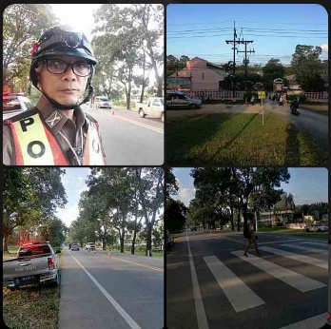  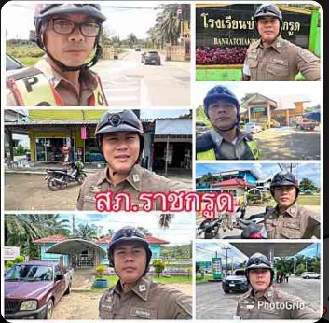  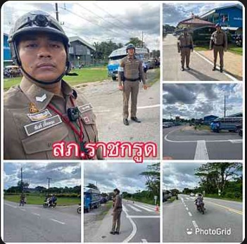
2 | ๖ พ.ย. ๖๖  เวลา ๑๑.๓๐ น.  ด.ต.วีระวัฒน์​ สุพันธ์​ ผบ.หมู่(ป.)สภ.ราชกรูดปฏิบัติหน้าที่สายตรวจจราจรพร้อมพวกรวม​ ๓​ นาย  อำนวยความสะดวกการจราจรงานขาว-ดำ​ หมู่ที่๑ ต.ราชกรูด ว4.ว.42ว.25​ วัดนกงาง | 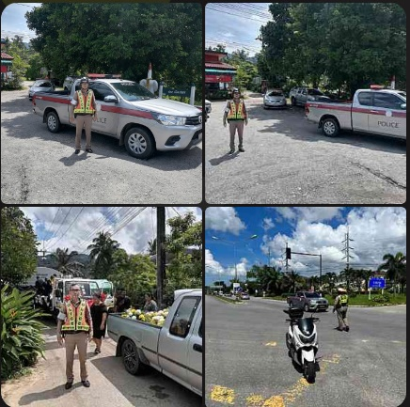
3 | ๑๘ พฤศจิกายน ๒๕๖๖  เวลาประมาณ ๑๐.๐๐ น.  ร.ต.อ.อนุวัฒน์ ศรีสังข์  รอง สวป.สภ.ราชกรูด  ปฏิบัติหน้าที่จราจร พร้อมพวกว.๔ อำนวยความสะดวกด้านการจราจร ดูแลความสงบเรียบร้อย ณ งานทอดกฐิน วัดนกงาง ต.ราชกรูด อ.เมือง จ.ระนอง | 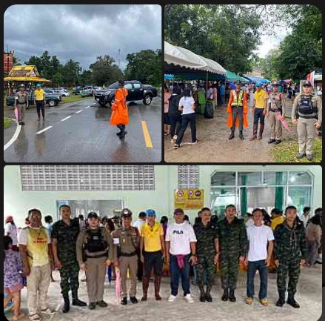
4 | ๒๓ พฤศจิกายน ๒๕๖๖  เวลาประมาณ ๑๓.๐๐ น.  ร.ต.อ.อนุวัฒน์ ศรีสังข์ รอง สวป. สภ.ราชกรูด ปฏิบัติหน้าที่จราจร เข้าร่วมกิจกรรมจิตอาสาตามโครงการรณรงค์จัดการสิ่งแวดล้อมเพื่อสร้างเสริมสุขภาวะคนในชุมชน สถานที่ดำเนินการ บ้านท่าฉาง ม.๓ ต.หงาว อ.เมือง จว.ระนอง  มีผู้เข้าร่วมกิจกรรมดังนี้ คณะผู้บริหารและเจ้าหน้าที่องค์การบริหารส่วนตำบลหงาว กำนันตำบลหงาว ผู้ใหญ่บ้าน ม.๓ ต.หงาว คณะครู นักเรียน โรงเรียนบ้านท่าฉาง เจ้าหน้าที่โรงพยาบาลส่งเสริมสุขภาพตำบลหงาว และ เจ้าหน้าที่ อสม. ม.๓ ตำบลหงาว | 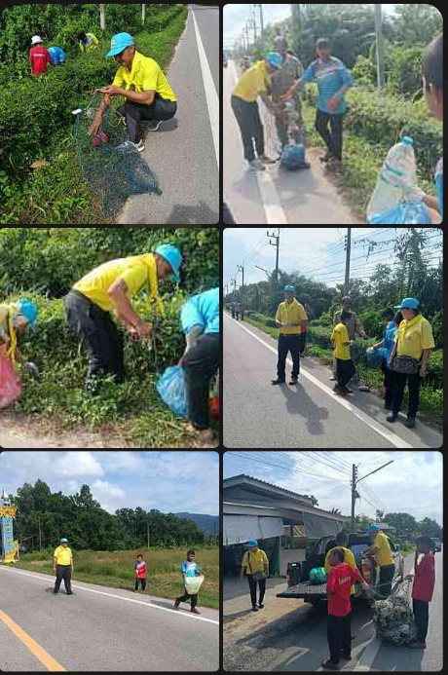
5 | ๓๐ พ.ย. ๒๕๖๖  เวลาประมาณ ๑๑.๐๐ น.  ร.ต.อ.อนุวัฒน์ ศรีสังข์  รอง สวป.สภ.ราชกรูด ร้อยเวร ๒๐ / ปฏิบัติหน้าที่จราจรอีกหน้าที่หนึ่ง  พร้อม ๒๒๑ ข่ายจราจร รวม ๕ นาย  - รับแจ้งจากศูนย์วิทยุ สภ.ราชกรูด เหตุ ต้นไม้ล้มขวางถนน บริเวณถนนเพชรเกษมหน้า โรงพยาบาลส่งเสริมสุขภาพบ้านนกงาง ต.ราชกรูด จึงเดินทางไปตรวจสอบพบว่ามีต้นไม้ขนาดใหญ่ล้มกีดขวางการจราจร ๑ ช่องทาง จึงได้ว.๔ อำนวยความสะดวกการจรบริเวณที่เกิดเหตุและประสานเทศบาลราชกรูด แขวงการทาง มาดำเนินการตัดไม้ที่กีดขวางออกจากช่องทางจราจรเป็นที่เรียบร้อย การจราจรคล่องตัว เหตุการณ์ทั่วไปปกติ | 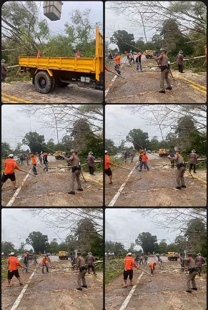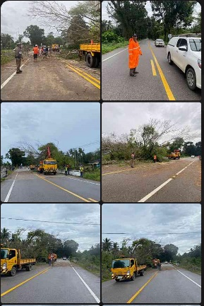

การช่วยเหลือประชาชน

วันที่ | กิจกรรม | ภาพการปฏิบัติ
๔ พ.ย. ๖๖  ๑๐.๐๐ น. | ร.ต.อ.อนุวัฒน์ ศรีสังข์ รอง สวป.สภ.ราชกรูด ปฏิบัติหน้าที่จราจรว.๔ อำนวยความสะดวกการจราจรแก่ประชาชนที่มาทำบุญ ณ วัดบ้านหงาว ระหว่างปฏิบัติหน้าที่ได้อำนวยความสะดวกช่วยเหลือพาคนชราที่พิการข้ามถนนขึ้นรถกลับบ้านด้วยความปลอดภัย | 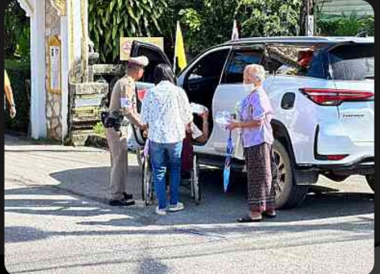
๒๗ พ.ย. ๖๖  ๐๖.๓๐ น. | ร.ต.ท.สุเทพ ส่งเสริม  รอง สวป.สภ.ราชกรูด ปฏิบัติหน้าที่ร้อยเวร ๒๐,๒๒๑  และข่ายจราจร  - รับแจ้งจาก 191 แจ้งเหตุ รถแบตเตอรี่หมด 20,221,ข่ายจราจร ได้เข้าช่วยเหลือ ตรวจสอบพบว่าหม้อแบตเตอรี่เสื่อมจึงได้ใช้รถยนต์สายตรวจทำการต่อสายพ่วงแบตระหว่างรถยนต์ทั้งสองคันจนสตาร์ทติดและสามารถขับต่อไปได้ ด้วยความปลอดภัย  -เหตุการณ์ทั่วไปปกติ | 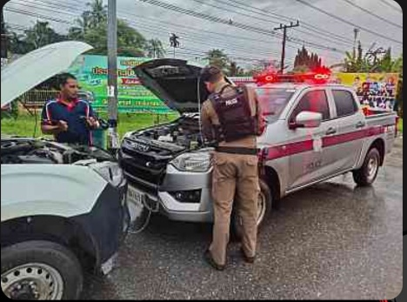

การกวดขันวินัยจราจร

แสดงรายงานพอสังเขป
วันที่ | กิจกรรม | ภาพการปฏิบัติ
๑๙ พ.ย. ๖๖  เวลา ๑๐.๐๐ - ๑๒.๐๐ น. | พ.ต.ท.สานิตย์ ผอมสวัสดิ์  รอง ผกก.ป.สภ.ราชกรูด  พ.ต.ท.ประเทือง สีสิน สวป.สภ.ราชกรูด  ตั่งจุดตรวจ กวดขันวินัยจราจรพร้อมกับ ร.ต.อ.อนุวัฒน์​ ศรีสังข์รอง.สวป.สภ.ราชกรูด​ สายตรวจจราจร สายตรวจรถยนต์ เจ้าหน้าที่ประจำด่าน ฯ รวม ๖ นาย ได้ร่วม ว.๔ ว.๔๓ ใช้มาตราการกวดขัน”เมาเเล้วขับ”และกวดขันวินัยจราจร ป้องกันและปราบปรามสิ่งของผิดกฎหมาย ณ ด่าน ชป.๑๐๔๒ | 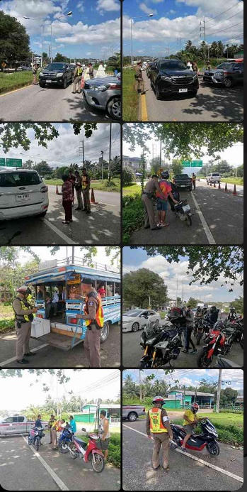
๒๔ พ.ย. ๖๖  เวลา ๑๘.๐๐ - ๑๙.๐๐ น. | พ.ต.ท.สานิตย์ ผอมสวัสดิ์  รอง ผกก.ป.สภ.ราชกรูด  ตั่งจุดตรวจ กวดขันวินัยจราจรพร้อมกับ ร.ต.อ.อนุวัฒน์​ ศรีสังข์รอง.สวป.สภ.ราชกรูด​ สายตรวจจราจร สายตรวจรถยนต์ รวม ๕ นาย ได้ร่วม ว.๔ ว.๔๓ ใช้มาตราการกวดขัน”เมาเเล้วขับ”และกวดขันวินัยจราจร ป้องกันและปราบปรามสิ่งของผิดกฎหมาย ณ ด่าน ชป.๑๐๔๒ | 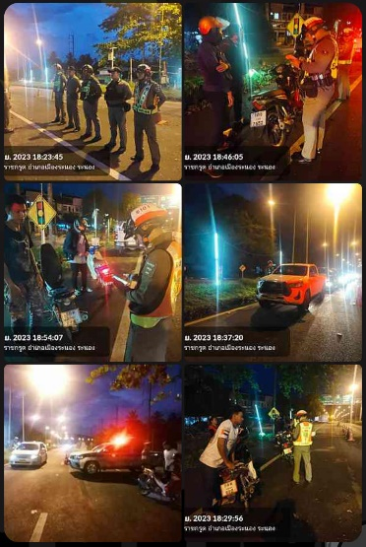
๒๙ พ.ย. ๖๖  เวลา ๑๐.๐๐ - ๑๒.๐๐ น. | พ.ต.ท.สานิตย์ ผอมสวัสดิ์  รอง ผกก.ป.สภ.ราชกรูด  ตั่งจุดตรวจ กวดขันวินัยจราจรพร้อมกับ ร.ต.อ.อนุวัฒน์​ ศรีสังข์รอง.สวป.สภ.ราชกรูด​ สายตรวจจราจร สายตรวจรถยนต์ รวม ๕ นาย ได้ร่วม ว.๔ ว.๔๓ ใช้มาตราการกวดขัน”เมาเเล้วขับ”และกวดขันวินัยจราจร ป้องกันและปราบปรามสิ่งของผิดกฎหมาย ณ ด่าน ชป.๑๐๔๒ | 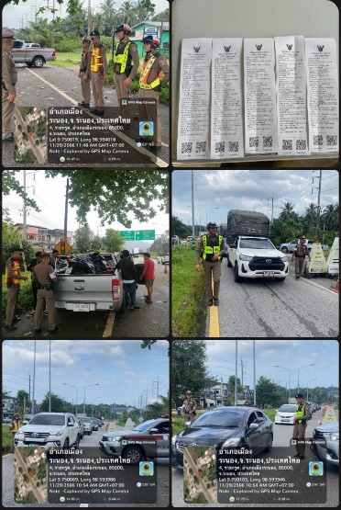

ผลการจับกุมคดีจราจร
1.ผลการกวดขันจับกุมการกระทำผิดกฎหมายจราจร 10 ข้อหาหลัก
มาตรการ | จำนวนที่ถูกจับกุม (คน)
1.ความเร็วเกินกำหนด | -
2.ขับรถย้อนศร | -
3.ฝ่าฝืนสัญญาณไฟจราจร | -
4.ไม่มีใบขับขี่ | 49
5.ไม่คาดเข็มขัดนิรภัย | -
6.แซงในที่คับขัน | -
7.เมาสุรา | -
8.ไม่สวมใส่หมวกนิรภัย | -
9.มอเตอร์ไซค์ไม่ปลอดภัย | -
10.ใช้โทรศัพท์ขณะขับรถ | -
รวม | 49

